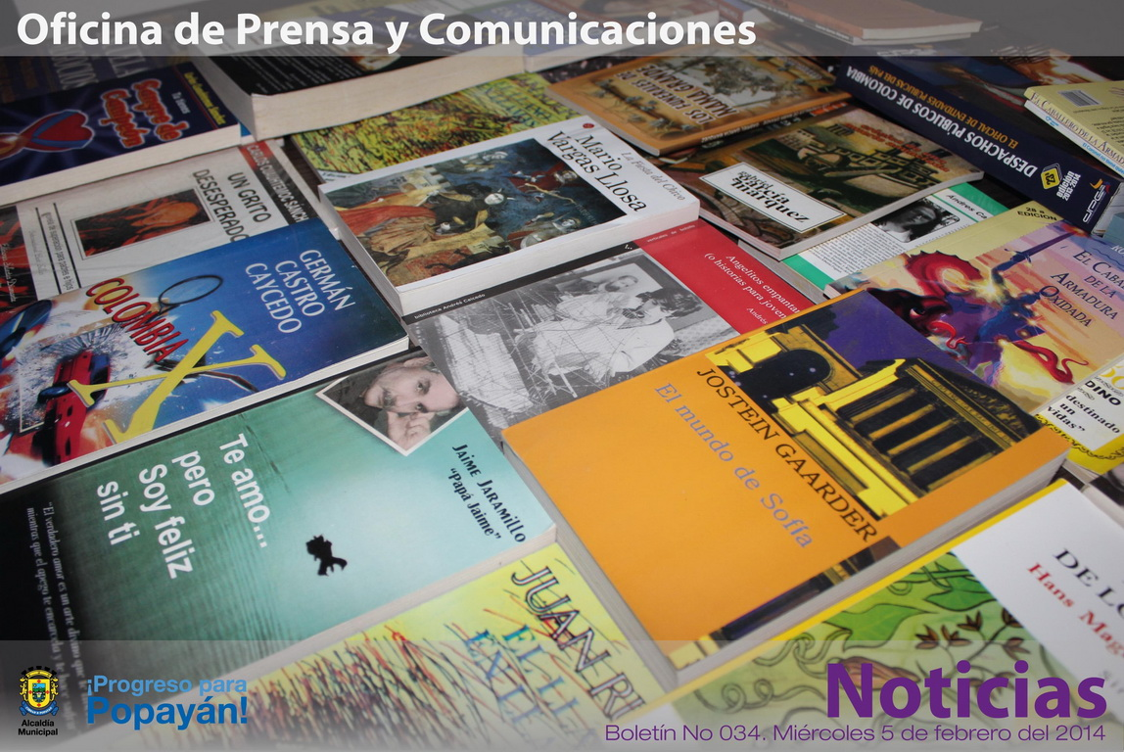

**Agenda**

**Segunda sesión de trabajo del proyecto “Plan Estratégico de Desarrollo Turístico 2013-2020 del Municipio de Popayán”**

**Fecha**: Lunes 10 de febrero de 2014

**Hora:** 09:00 a.m.

**Lugar:** Auditorio Empresarial de la Cámara de Comercio del Cauca

**II fase para el ‘Diseño del Producto para Popayán-Cauca’**

**Fecha**: Miercoles 5 y Jueves 6 de febrero de 2014

**Hora**: 8:00 a.m. - 11:00 p.m y 2:00 p.m – 5:00 p.m

**Lugar:** Auditorio CAM , Alcaldía de Popayán.

“**Secretaria del Deporte y la Cultura de Popayán entregará libros**”

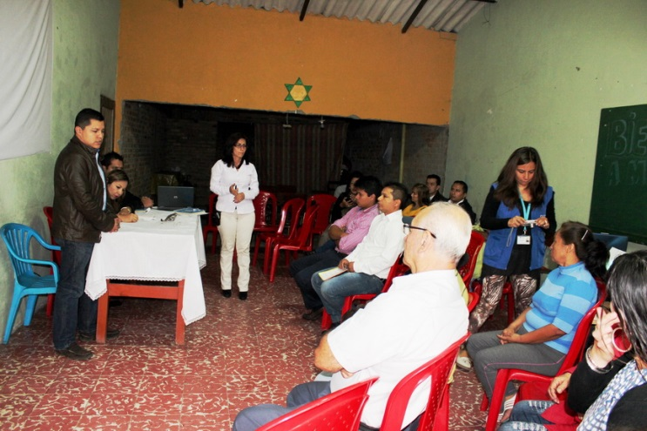**El DPS socializa obras en convenio con la Administración Municipal**

Funcionarios del Departamento para la Prosperidad Social de la capital de República llegaron a Popayán, reuniéndose con diferentes sectores de la comunidad, socializando los proyectos viales en los que invertirán recursos económicos, teniendo en cuenta las propuestas del señor Alcalde, Francisco Fuentes Meneses.

A la socialización en el salón Comunal del barrio La Ladera, asistieron líderes comunales, comunidad en general, el secretario de Infraestructura, James Iván Correa, donde la funcionaria del DPS, Mariela Ferrer, anunció una inversión de 400 millones de pesos en vías de los barrios: Retiro Bajo, La Independencia, Acacias y la Ladera, entre otros.

Se conoció que el Departamento para la Prosperidad Social ha destinado más de 23 mil millones de pesos para el departamento del Cauca, para atender varios proyectos, de los cuales más de 2 mil millones le corresponden al Municipio de Popayán.

**Este año se trabajará en el mejoramiento de Infraestructura educativa**

El secretario de Educación del Municipio de Popayán, Luis Guillermo Céspedes Solano, dijo que este año la Administración Municipal, hará una buena inversión en la recuperación de infraestructura de varias instituciones, según instrucciones del propio Alcalde, Francisco Fuentes Meneses.

“ No solo nos debe preocupar el número de estudiantes que lleguen , los restaurantes escolares, sino también que las sedes de las escuelas y colegios estén lo mejor posible, porque esto nos lleva también a que la calidad educativa sea mejor, atendiendo con todo lo necesario a los niños, adolescentes y jóvenes que se capacitan” expresó Luis Guillermo Céspedes Solano.

**Alcalde regresó de compromisos en Bogotá**

El alcalde, Francisco Fuentes Meneses, regresó la noche anterior de Bogotá, donde cumplió varias gestiones en bien de la ciudad.

El mandatario realizó algunas consultas en el Instituto Agustín Codazzi, que tiene que ver con lo que será la reforma al Plan de Ordenamiento Territorial-POT, igual en el Ministerio de Vivienda habló temas que tienen que ver con obras de Acueducto y Alcantarillado y los nuevos planes de casas de interés social para Popayán.

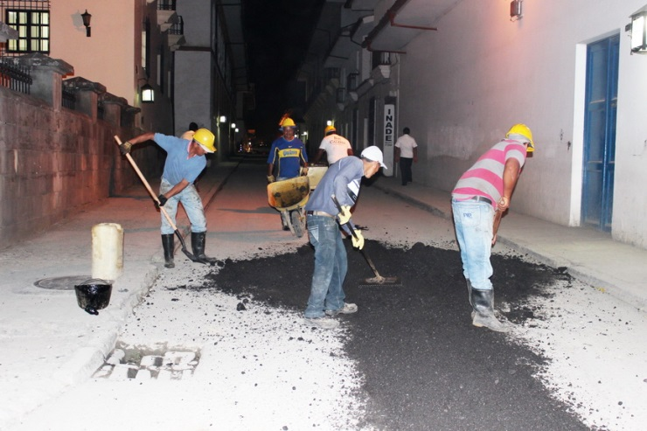**Se trabaja el reparcheo hasta en horas de la noche**

Los obreros contratistas de la empresa de Acueducto y Alcantarillado de Popayán hasta en horas de la noche trabajan en el reparcheo parcial de las vías donde ya se han ejecutado obras del Plan de Movilidad.

Según uno de los funcionarios en 15 días de iniciados los reparcheos se han cubierto 15 frentes y se espera que para la Semana Mayor, estén todas las vías cubiertas, para entregar a los turistas nacionales y extranjeros una ciudad bien presentada.

**En proyecto RESA de la mano, Alcaldía, DPS y el Sena**

Un total de 820 familias de la zona urbana y rural del Municipio de Popayán se benefician de la política de seguridad alimentaria RESA, alianza entre la Secretaría de Salud Municipal, Umata, el Departamento para la Prosperidad Social DPS y el Servicio Nacional de Aprendizaje, Sena.

July Samboni, Directora de la Unidad Municipal de Asistencia Técnica y Agropecuaria-Umata, dijo que el proyecto se inició mediante el convenio 063 de 2013 para 720 familias y en el mes de diciembre pasado se hizo una adición de 50 millones de pesos por la Alcaldía de Popayán y 60 millones de DPS, para favorecer 120 familias más.

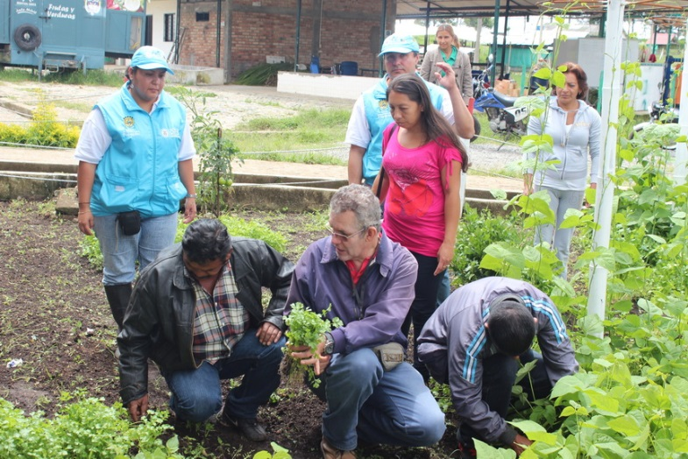Ayer a la sede del Centro Agropecuaria del Sena Regional Cauca ( en el norte) llegaron más de 120 hombres y mujeres de las veredas La Meseta, Gualinbio y los Tendidos, entre otras, quienes hicieron un recorrido con el Ingeniero Agrónomo, Felipe Hormaza, conociendo todos los procesos que se enseñan, especialmente en: Salud y Nutrición, Realización de Purinas, Bio-preparados, Composteras, Cocina, para que preparan lo que cosechan, especies menores.

Por su parte Felipe Hormaza, Ingeniero Agrónomo, dijo que se puede cultivar en terrenos, patios en cemento para que repliquen lo que aprendan con ingenio y creatividad.

Igualmente reciben capacitación en modelos de siembra en guadua, bolsas plásticas, materas, en madera, productos orgánicos, cultivo de lombrices, capacitándose cada año entre 2.00 y 3.000 personas.

Amparo Valverde, beneficiaria del programa dijo que agradece al Alcalde, Francisco Fuentes Meneses y a la directora de Umata, July Arleth Samboni, por la ayuda con la malla, tanque de agua, semillas, entre otros cosas, para desarrollar su aprendizaje.

Ana Teresa Camacho, una de las favorecidas con la capacitación dijo que se fortalecen los conocimientos para el trabajo agropecuario en bien de sus familias, y que la comunidad se capacite, es bueno.

**Secretaria del Deporte y la Cultura de Popayán entregará libros**

Con éxito finalizó la campaña denominada “Dona un libro“que fue impulsada desde la Secretaría del Deporte y la Cultura, con el propósito de permitir que niños de la ciudad que no tienen como comprar libros accedan al mundo de la literatura.

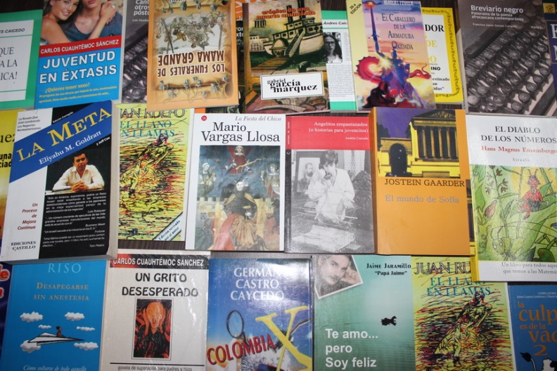La campaña se adelantó en las diferentes oficinas de la Administración Municipal y en algunos centros comerciales de Popayán que se vincularon, también se recibieron donaciones por parte de ciudadanos que tenían los libros en la casa y no les estaban dando uso.

Según la Coordinadora de Cultura, Patricia Campo, se logró recepcionar más de 350 libros, que están en óptimo estado y que serán entregados en la Institución Educativa de Calibío y en la biblioteca Comunitaria del barrio Lomas de Comfacauca, según la funcionaria esta clase de iniciativas permiten que los niños ocupen el tiempo libre en la lectura.

Para este año se anunció una campaña similar para continuar llevando textos a instituciones educativas que ya han presentado la debida solicitud, se agradeció por parte de la secretaria del Deporte y la Cultura, Mónica Rúales, a todas las personas que se vincularon en esta campaña de tipo social.

[**Anexos:** Boletín No 034. Miércoles 5 de febrero del 2014 (Fotografías y audios)] en el siguiente link: [**http://we.tl/Oo0qPYodGe**](http://we.tl/Oo0qPYodGe) Se eliminarán los archivos el 12 de febrero de 2014.